**SABATO 12 – 03 - 2011**

ORE 16.30 *ISCRIZIONE*

ORE 17.00 – 20.00*LEZIONE*

**DOMENICA 13 - 03 -2011**

ORE 09.00 – 12.00*LEZIONE*

Info: www.terradeimessapionlus.it

e-mail: cspcavallino@libero.it

M° Piero Linciano cell 333-3474199

M° Maurizio Martina cell 320-8084523

**Lo Stage si terrà c/o il dojo “ Terra dei Messapi“**

**Via Leuca, 65 (**fraz. Castromediano**) Cavallino ( Le** )

Il Responsabile Il Responsabile

Dojo Terra dei Messapi Dojo Genki

M° Pierpaolo Linciano 3° Dan M° Maurizio Martina 3° Dan

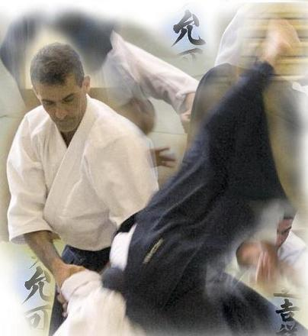

STAGE DI AIKIDO

**Sabato 12 e Domenica 13 Marzo**

diretto dal

**M° Fiordineve Cozzi 5° dan**

ASSOCIAZIONE CULTURALE RICREATIVA E SPORTIVA ONLUS

Organizza in collaborazione con

“ Dojo Terra dei Messapi“ e “ Dojo Genki

orga

**TERRA DEI MESSAPI**

Portando di che coprirsi è possibile pernottare nel Dojo

Portando di che coprirsi è possibile pernottare nel Dojo

Portando di che coprirsi è possibile pernottare nel Dojo



###### Associazione di Cultura Tradizionale Giapponese

Ente morale D.P.R. 8 luglio 1978 n° 526

#### AIKIKAI D’ITALIA

